Требуется сделать автоматическую выгрузку документов в файл .xls
Описание логики: Бухгалтер заходит в данную функцию, выбирает дату, квартал, год и нажимает кнопку искать. Бухгалтеру выводится данные за выбранный период списком с проставленными галками по умолчанию. Далее бухгалтер может выбрать какие данные загрузить в таблицу на выбор бухгалтера. Проставляет галочки и нажимает кнопку выгрузить. Данные выгружаются в файл xls и скачиваются на ПК бухгалтеру. Данные файлы xls хранить после выгрузки не надо, удаляются.
- Требуется создать поле в редакторе счета в поставщиках Пример 2 БД
  - Номер накладной поставщика
  - Дата накладной поставщика
  - Требуется условие для создания отгрузочных документов, если данное поле не введено, БД выдает ошибку и отгрузку не делает
- Требуется создать новую кнопку в шапке : Выгрузка
- Требуется создать сортировку данных. Отображаются в списке только те счета по которым проставлено поле ПП в базе данных
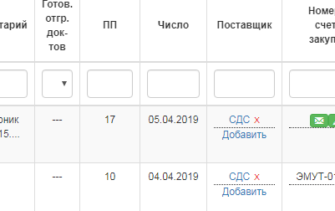
  - Поле поиск, можно ввести номер счета ли номер отгрузочного документа
  - Поле за период, указывается перио отображения данных в таблице
  - Поле год служит для кнопок квартал. При выбора года можно выбрать квартал за выбранный год отображения
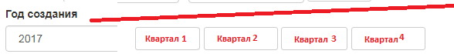
- Поле организация, пока что пустая, в дальнейшем будет выбор по организации. Когда Вы сделаете доработку которая намечена
- Поле отображения данных. Отображает данные за выбранный период. Номер счета, номер товарной накладной, галка для выгрузки в файл. По умолчанию проставлена, должна быть кнопка выбрать все в столбце. Столбцы сделать по по или 100 счетов в столбеке. Несколько столцов, можно делать не очень крупным, чтоб оптимизировать место. Столбцы начинаются сверху вниз по 50 или 100 счетов, можно и больше.
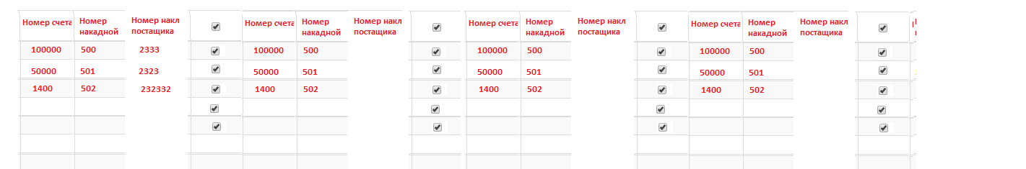
- Кнопка выгрузить товарный накладные. Загружает все отгрузочные документы по выбранным счетам за выбранный период в файле которые были созданы ранее
- Выгрузка данных в файл. Оператор выбирает галки для какие данные грузить в файл. При нажатие выгрузить за период, в файл попадают те счета которые выбранны в пункте 5ть ТЗ. В файл таблицу попадают те данные которые выбраны оператором.
  - Выгрузка контрагентов Выгружает все данные по выбранным счетам контрагентов в файл. Согласно файлу. Пример скрепка Выгрузка контрагентов. Оператор может выбрать какие данные требуется загружать. Так для всех выгрузок которые ниже
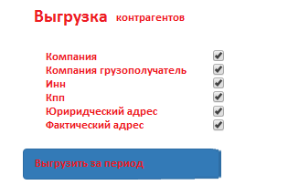
  - Выгрузка товара, выгружает товар согласно выбранным счетам в таблицу, как по пункту 7 ТЗ.
  - Выгрузка отгрузочных документов аналогично пункту 7
  - Выгрузка приходный документов, аналогично пункту 7

